


235, rue Bleignier | Saint-Laurent (Québec) | H4N 1T6

Téléphone : 514 332-0742 poste 5166 | Télécopieur : 514 332-0059

servicedegarde.Henri-Beaulieu@cssmb.gouv.qc.ca

Direction : Mme Julie Lefebvre
Technicienne : Mme Nancy Gilbert, technicienne
École primaire
Henri-Beaulieu
2026-2027
RÈGLES DE
FONCTIONNEMENT
DU SERVICE DE GARDE ET DE
SURVEILLANCE DES DÎNEURS

Table des matières

Note à l’intention des parents 1
cHAPITRE 1 1
1. MISSION DU SERVICE DE GARDE 1
2. PROGRAMME D’ACTIVITÉS DU SERVICE DE GARDE 2
3. RÈGLES DE VIE DU SERVICE DE GARDE ET DE SURVEILLANCE DES DÎNEURS 2
CHAPITRE 2 - GESTION ADMINISTRATIVE 3
DU SERVICE DE GARDE ET DE SURVEILLANCE DES DÎNEURS 3
1. CLIENTÈLE 3
2. INSCRIPTION ET TRANSPORT SCOLAIRE 3
a) Modification de la fréquentation 4
b) Inscription lors des journées pédagogiques 4
3. HORAIRE DU SERVICE DE GARDE ET DE SURVEILLANCE DES DÎNEURS 4
4. TARIFICATION 6
a) Frais de garde - Journée de classe 6
b) Frais de garde - Journée pédagogique 6
c) Frais de surveillance des dîneurs - Journée de classe 6
d) Frais bancaires 6
e) Frais de retard liés à l’arrivée des parents après les heures de fermeture 6
5. PAIEMENT 7
a) Modalités de paiement 7
b) Retard de paiement 8
c) Reçus pour fins fiscales 8
6. SÉCURITÉ 9
a) Groupe 9
b) Absence d’un élève 9
c) Changements de dernière minute 9
d) Départ des élèves 9
e) Activités extérieures à proximité de l’école 9
f) Mesures d’urgence – lieu de relocalisation 10
7. SANTÉ 10
a) Alimentation 10
b) Allergies 12
c) Maladie 12
d) Médicaments 12
e) Urgence 13
8. COMMUNICATION 13
9. ORGANISATION DU SERVICE DE GARDE ET DE SURVEILLANCE DES DÎNEURS 14
a) Déplacements et accueil 14
b) Effets personnels 14
c) Tenue vestimentaire 14
10. FONDEMENTS LÉGAUX 15

Note à l’intention des parents
Vous trouverez dans ce document les règles de fonctionnement du service de garde et de surveillance des dîneurs auxquelles vous vous êtes engagés à respecter en signant le formulaire d’inscription de votre enfant ou en procédant à la réinscription par Mozaïk-Inscription (réinscription en ligne).

CHAPITRE 1

MISSION DU SERVICE DE GARDE

Les services de garde en milieu scolaire sont offerts aux élèves de l’éducation préscolaire et de l’enseignement primaire d’un centre de services scolaire, en dehors des périodes où des services éducatifs leur sont dispensés.

Les services de garde font partie du milieu de vie des élèves et contribuent dans le cadre du projet éducatif de l’école, à leur développement global.

Les services de garde en milieu scolaire poursuivent les objectifs suivants :

- Veiller au bien-être général des élèves et offrir un climat favorable à leur épanouissement;

- Assurer un soutien aux familles des élèves, notamment en offrant à ceux qui le désirent un lieu adéquat et, dans la mesure du possible, le soutien nécessaire pour leur permettre de réaliser leurs travaux scolaires après la classe;

- Assurer la santé et la sécurité des élèves, dans le respect des règles de conduite et des mesures de sécurité approuvées par le conseil d’établissement de l’école, conformément à l’article 76 de la Loi sur l’instruction publique (chapitre I-13.3).

Règlement sur les services de garde en milieu scolaire, c. I-13.3, r. 11

PROGRAMME D’ACTIVITÉS DU SERVICE DE GARDE

Le programme d’activités du service de garde s’inscrit de manière cohérente dans le projet éducatif de l’école. Il tient compte des caractéristiques des élèves et permet leur développement global sur les plans physique et moteur, affectif, social, langagier et cognitif. Le programme éducatif est soumis pour avis au conseil d’établissement. Par la suite, il est communiqué aux parents, https://henribeaulieu.ecolesaintlaurent.ca/ .

Une période pour la réalisation des travaux scolaires est prévue à l’horaire. Le personnel du service de garde supervise cette période en fournissant de l’aide, lorsque possible, mais ne s’assure pas de l’exactitude des travaux. Une supervision des parents demeure nécessaire.
15h 15h23 à 15h40= collation
15h40 à 16h30= activité dirigée ou semi-dirigée
16h30 à 17h00= période de devoirs
17h00 à 17h15= rangement du local et rassemblement au local du SDG
17h15 à 18h00= départ progressif des élèves

RÈGLES DE VIE DU SERVICE DE GARDE ET DE SURVEILLANCE DES DÎNEURS

Les règles de vie et les conséquences prévues au manquement sont inspirées du code de vie de l’école afin d’assurer une continuité entre le service de garde et de surveillance des dîneurs et les classes.
Ces règles sont inscrites à l’agenda de votre enfant. Votre collaboration est sollicitée afin de permettre une complémentarité entre l’école et la famille.
Toutefois, il y a la possibilité de suspendre ou d’expulser un élève du service de garde et de surveillance des dîneurs.

Cette sanction disciplinaire est requise, pour mettre fin à des actes d’intimidation ou de violence ou pour contraindre l’élève à respecter les règles du code de vie.

CHAPITRE 2

GESTION ADMINISTRATIVE

DU SERVICE DE GARDE ET DE SURVEILLANCE DES DÎNEURS

CLIENTÈLE

Tous les élèves du territoire à qui le Centre de services scolaire Marguerite-Bourgeoys (CSSMB) a la responsabilité de dispenser des services d'enseignement au préscolaire et au primaire, ont accès, au service de garde en milieu scolaire de l’école de leur secteur, et ce, tout au long des journées du calendrier scolaire où des services éducatifs sont offerts.

Des informations complémentaires seront remises aux parents dont les enfants sont gardés dans une école autre que celle où ils sont scolarisés.

Le service de surveillance des dîneurs dans les écoles primaires est offert aux élèves du préscolaire et aux élèves du primaire inscrits à l’école. Ce service est assuré par le personnel qualifié engagé par le CSSMB. En conformité avec la Politique des services de garde et de la surveillance des dîneurs, ce service doit s’autofinancer.

INSCRIPTION ET TRANSPORT SCOLAIRE


Une fiche d’inscription doit être remplie pour tout élève fréquentant le service de garde et de surveillance des dîneurs, et ce, annuellement. La fiche d’inscription permet de préciser, entre autres, les périodes prévues de fréquentation hebdomadaire. Le service de garde et de surveillance des dîneurs ne peut pas répondre aux besoins de garde ou de surveillance de dernière minute. Le service de garde et de surveillance des dîneurs n’est pas une halte-garderie.

Il est à noter que l’élève inscrit au service de garde n’a pas droit au transport scolaire pour les périodes où il y est inscrit.

Exemples :

 | Droit au transport scolaire le matin | Droit au transport scolaire le soir
Élève inscrit au service de garde le matin | NON | OUI
Élève inscrit au service de garde le soir | OUI | NON
Élève inscrit au service de garde le matin et le soir | NON | NON

Modification de la fréquentation

Lorsqu’il y a un changement de fréquentation de l’enfant, vous devez en informer la technicienne du service de garde et remplir le formulaire « Avis de modification de la fréquentation ». Veuillez prévoir, pour tout changement de fréquentation, un préavis de cinq jours ouvrables avant l’ajustement de la facturation et l’application du changement, incluant le transport.

Inscription lors des journées pédagogiques

Un formulaire d’inscription spécifique aux journées pédagogiques doit être rempli et la date limite d’inscription doit être respectée pour assurer une place à l’enfant.

Veuillez noter que lors de ces journées, il n’y a pas de transport scolaire régulier.

Lors des journées pédagogiques, le service de garde offre :

- Un service à l’école;
- À l’occasion, un service optionnel qui se traduit par l’utilisation d’une ressource externe (animation spéciale ou sortie) et qui implique un coût supplémentaire.

- L’inscription à la journée pédagogique se fera en utilisant la plateforme « Microsoft Forms ».
- Aucune inscription et annulation après le délai d’inscription ne sera acceptée.

HORAIRE DU SERVICE DE GARDE ET DE SURVEILLANCE DES DÎNEURS

  - Le service de surveillance des dîneurs est ouvert :

    - À partir du 31 août 2026;
    - Les journées de classe selon l’horaire ci-dessous;

Journées de classe | Préscolaire | Primaire
Midi | 11h33 à 12 h50 | 11h33 à 12 h50

  - Le service de surveillance des dîneurs est fermé :

    - Lors des journées pédagogiques, selon le calendrier scolaire;
    - Lors des jours fériés;
    - Durant la période des fêtes du 21 décembre 2026 au 4 janvier 2027 inclusivement;
    - En cas d’intempérie ou de force majeure;
    - Durant la semaine de relâche scolaire du 1er au 5 mars 2027;
    - À compter du 23 juin 2027.

  - Le service de garde est ouvert :
    - À partir du 27 août 2026;
    - Les journées de classe et les journées pédagogiques selon le calendrier scolaire (voir l’horaire ci-dessous);

Journées de classe | Préscolaire | Primaire
Matin (avant les classes) | 7h00 à 7h50 | 7h00 à 7h50
Midi | 11h33 à 12h50 | 11h33 à 12h50
Après-midi (après les classes) | 14h38 à 18h00 | 15h23 à 18h00
Journées pédagogiques | 7h00 à 18 h00 | 7h00 à 18h00
Semaine de relâche scolaire | FERMÉ

  - Le service de garde est fermé :

    - Lors des jours fériés;
    - Durant la période des fêtes du 21 décembre 2026 au 4 janvier 2027 inclusivement;
    - En cas d’intempérie ou de force majeure;
    - Durant la semaine de relâche scolaire du 1er au 5 mars 2027
    - À compter du 23 juin 2027.

Le calendrier scolaire de l’école est annexé aux règles de fonctionnement.

TARIFICATION

  - Frais de garde - Journée de classe

- La contribution financière parentale maximale est de (à confirmer par le MEQ) par jour pour un enfant ayant un statut régulier, lequel se définit par une fréquentation du service de garde au moins deux périodes par jour.

TARIF RÉGULIER
Avant les classes | 0,00 $
Midi | 0,00 $
Après les classes | 0,00 $

- La contribution financière parentale pour un enfant ayant un statut sporadique, lequel se définit par une fréquentation du service de garde une seule période par jour est déterminée selon les périodes de fréquentation comme indiqué au tableau ci-dessous:

TARIF SPORADIQUE
Avant les classes | 3,10 $
Midi | 3,70 $
Après les classes | 7,30 $

En cas d’absence, les frais de garde seront facturés comme précisé à la fiche d’inscription, cela prévaut également lors des journées de sortie scolaire.

  - Frais de garde - Journée pédagogique

La contribution financière parentale est de 12,35$ par jour. Une contribution supplémentaire peut être demandée pour la tenue de certaines activités optionnelles.
En cas d’absence, les frais seront facturés pour tous les enfants inscrits à la journée.

  - Frais de surveillance des dîneurs - Journée de classe

La contribution financière parentale est de 3,70 $ par jour pour un élève ayant un statut dîneur.
En cas d’absence, les frais de garde pour le statut dîneur seront facturés comme précisé à la fiche d’inscription, cela prévaut également lors des journées de sortie scolaire.

Frais bancaires

Des frais supplémentaires de l’ordre de 5 $ seront ajoutés à l’état de compte pour tout chèque sans provision ou chèque refusé par l’institution financière.

Frais de retard liés à l’arrivée des parents après les heures de fermeture

Après l’heure de fermeture (18h00), un constat de retard devra être signé et des frais seront ajoutés à votre état de compte, à raison de 13,60$ par tranche de 15 minutes. Les retards récurrents et constants ne seront pas tolérés.

PAIEMENT

Modalités de paiement

Un état de compte sera envoyé par transmission électronique (courriel) à la fin de chaque mois à tous les usagers. Pour le mois de juin, l’envoi de l’état de compte sera effectué au début du mois, en prévision de la fin d’année scolaire. Les frais de garde et de surveillance des dîneurs sont payables par Internet et exceptionnellement, par chèque ou en argent comptant. Vous devrez effectuer votre paiement à la réception de l’état de compte.
Il est obligatoire d’effectuer un paiement par enfant (Internet, chèque ou argent).

INTERNET

Le paiement Internet est sécuritaire et favorisé. Vous pouvez adhérer au mode de paiement par Internet en tout temps.
- Sélectionner l’option « Payer » sur le site Internet de votre institution financière.

- Faire l’ajout d’une facture ou d’un fournisseur.

- Sélectionner le fournisseur, selon votre institution financière.
Attention : il y a également un fournisseur « Marguerite-Bourgeoys » pour les effets scolaires. Vous devez donc choisir le bon fournisseur pour les services de garde, selon le tableau :

 | NOM DU FOURNISSEUR
Banque de Montréal | CSS Marguerite-Bourgeoys – Service de Garde
Banque Laurentienne | CSS MARGUERITE-BOUR. S-GARDE
Banque Nationale | CSS MARGUERITE-BOURGEOYS (SERVICE DE GARDE)
Banque Royale (RBC) | CSS MARGUERITE-BOURGEOYS SERV-GARDE
Banque Scotia | CSS MARGUERITE-BOUR. S-GARDE
Banque TD | Centre de services scolaire Marguerite-Bourgeoys service de garde
Caisses Desjardins | CSS Marguerite-Bourgeoys – Service de garde
CIBC | CSS MARG.BOURG. SERVICE GARDE
HSBC | CSS MARG BOURGEOYS-SERVICE DE GARDE
  CSS MARG BOURGEOYS-SERVICE DE GARDE
  CSS MARG BOURGEOYS-SERVICE DE GARDE
Tangerine | Css Marguerite-bourgeoys-service De Garde

- Inscrire le numéro de référence indiqué sur l’état de compte de votre enfant pour le service de garde ou de surveillance des dîneurs, et ce, sans espace. Le numéro contient 18 caractères alphanumériques et commence par SG.

- Effectuer le paiement selon la procédure habituelle de votre institution financière. Prévoir un délai de 3 à 5 jours pour le traitement de votre paiement.

Si vous avez besoin d’aide pour effectuer votre paiement Internet, vous devez communiquer avec le service à la clientèle de votre institution financière.

Un numéro de référence distinct, par enfant sera attribué à chacun des payeurs. Les relevés fiscaux seront émis au nom de la personne, selon le numéro de référence utilisé. À la suite d’un paiement, il est donc important de vérifier le nom du payeur sur l’état de compte de votre enfant. Le numéro de référence est spécifique à une école. Lors d’un changement d’école, un numéro de référence différent vous sera attribué par la nouvelle école.

CHÈQUE
Le chèque doit être libellé au nom de l’école. Le nom et le numéro de fiche de l’élève doivent être indiqués sur le chèque.

ARGENT
Lors de la réception d’argent comptant, un reçu sera remis au payeur. Le reçu est la seule preuve de la réception du paiement en argent, il est donc important de le conserver. Le paiement en argent doit être exact, aucune monnaie ne sera remise.

Retard de paiement

Aucun retard de paiement ne sera accepté. Le non-respect des ententes financières peut mettre fin à l’entente de service, et par conséquent, l’élève peut se voir refuser l’accès au service de garde et de surveillance des dîneurs. Veuillez prendre note que les montants impayés constituent une dette au Centre de services scolaire Marguerite-Bourgeoys et que celle-ci, sera toujours en vigueur même s’il survenait un changement d’école ou un changement de centre de services scolaire.

Reçus pour fins fiscales

À la fin février, l’école remettra des reçus pour fins fiscales (provincial et fédéral compte tenu des dispositions législatives régissant les services de garde en milieu scolaire et de surveillance des dîneurs). Le reçu sera fait à l’ordre du payeur des frais. Il est donc important de vérifier le nom du payeur inscrit sur l’état de compte, et ce, tous les mois. Le numéro d’assurance sociale (NAS) est obligatoire pour chaque payeur.

FRAIS | FÉDÉRAL | PROVINCIAL
Frais de garde régulier - jours de classe | Admissible | Non admissible
Frais de garde sporadique - jours de classe | Admissible | Admissible
Frais de surveillance des dîneurs | Admissible | Admissible
Frais de garde - journées pédagogiques | Admissible | Non admissible
Frais de garde - journées pédagogiques  (écart entre le frais de garde régulier et celui de la journée pédagogique) | Admissible | Admissible
Frais d'activités - journées pédagogiques (activité optionnelle) | Non admissible | Non admissible
Frais de retard | Admissible | Admissible
Frais pour les chèques sans provision | Non admissible | Non admissible
Frais de repas/collations | Non admissible | Non admissible

SÉCURITÉ

Groupe

Service de garde : Chaque groupe est sous la responsabilité d’une éducatrice ou d’un éducateur. Le ratio prescrit est appliqué.

Service de surveillance des dîneurs : Chaque groupe est sous la responsabilité d’une surveillante ou d’un surveillant.

Absence d’un élève

Lorsque votre enfant doit s’absenter de l’école (service de garde et de surveillance des dîneurs et classe), vous devez en informer le secrétariat et la technicienne du service de garde.

Changements de dernière minute

Toute demande de changement de dernière minute (moins de 5 jours ouvrables) quant à l’horaire de garde ou de surveillance de l’enfant, ne pourra être considérée, et ce, pour des raisons de sécurité et de responsabilité.

Départ des élèves

Les membres du personnel du service de garde et de surveillance des dîneurs doivent s'assurer que chaque élève quitte le service avec son parent ou toute autre personne autorisée à venir le chercher, à moins que ce parent ait consenti, par écrit, à ce que celui-ci retourne seul à la maison.

Pour des raisons de sécurité, lorsque la personne autorisée à venir chercher l’enfant n’est pas connue du personnel, une pièce d’identité sera demandée.

Lorsque le parent désire que son enfant quitte seul le service de garde, il doit convenir d’une entente préalable avec la technicienne ou le technicien en service de garde. Pour des raisons de sécurité et d’organisation, l’heure de départ doit être fixe et déterminée à l’avance. Le service de garde ne peut pas autoriser le départ seul d’un enfant selon un horaire variable.

Le personnel du service de garde et de surveillance des dîneurs ne peut pas laisser un enfant partir seul à la suite d’un appel téléphonique de la part du parent.

Activités extérieures à proximité de l’école

Il est possible que l’enfant participe à des activités extérieures à proximité de l’école (parc) et ce, en présence du personnel de l’école. Veuillez noter que la signature de la fiche d’inscription (papier ou électronique) fait foi de consentement.

Mesures d’urgence – lieu de relocalisation

Lors de mesures d’urgence, il peut s’avérer nécessaire de relocaliser les élèves du service de garde et de surveillance des dîneurs.

Voici les coordonnées des lieux de relocalisation : Résidences Soleil (115, boulevard Deguire, Saint-Laurent) ou École Jean-Grou (805, rue Tassé.

SANTÉ

Alimentation

Les aliments apportés de la maison permettent à votre enfant d’avoir l’énergie nécessaire en après-midi. Choisir des aliments gagnants :

- Des légumes et des fruits
- Des aliments protéinés (viande, tofu, produits laitiers, poisson, œufs, légumineuses, etc.)
- Des aliments à grains entiers (pain, pâtes alimentaires, bagel, tortilla, etc.)
- De l’eau comme choix de boisson

- Au service de garde, on n’utilise pas les appareils comme four à micro-ondes, réfrigérateurs, etc.
- Le repas doit se trouver dans un THERMOS pour le garder au chaud ou au froid pour le nombre d’heures requis.
- Un repas peut être offert en cas d’urgence. Des frais de 6,15$ seront alors facturés à l’état de compte.

En tout temps vous pouvez faire la commande du traiteur de notre école garde-manger pour tous, qui est reconnu par le ministère de la famille à l’adresse suivante : https://garde-manger.qc.ca/

Voici quelques conseils afin de conserver les aliments de façon sécuritaire.

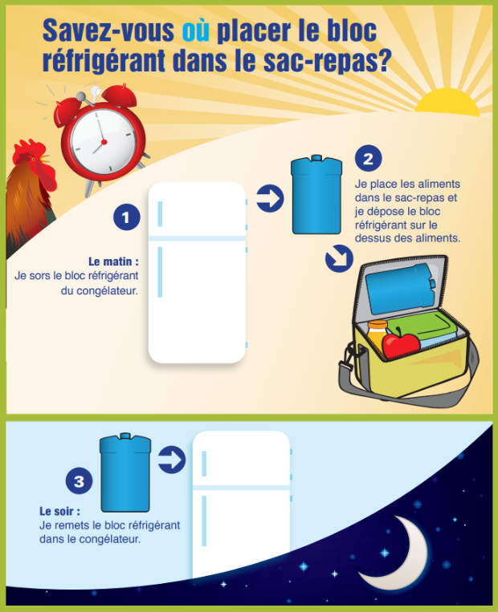

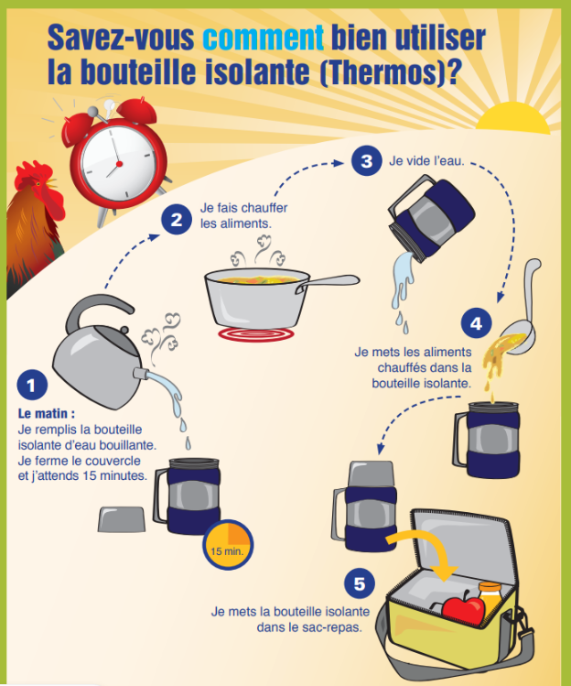
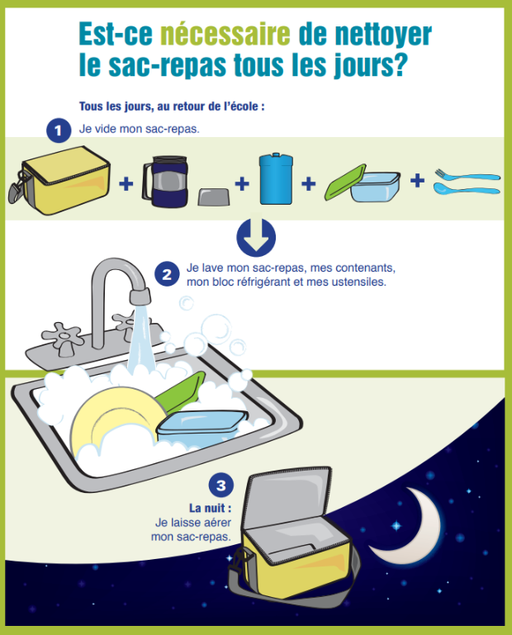

Pour plus d’information, visitez le site Internet : Lien

Allergies

Le parent est responsable de fournir à l’école un ou des auto-injecteurs d’épinéphrine ^{md} si l’élève a des allergies le nécessitant.

Maladie

Nous ne pouvons pas accepter les élèves qui présentent des signes de maladie, entre autres, des vomissements et de la fièvre. Advenant une telle situation, nous vous appellerons immédiatement afin que vous veniez chercher votre enfant dans les plus brefs délais.

Médicaments

Si un enfant doit prendre des médicaments durant les périodes du service de garde et de surveillance des dîneurs, seuls les médicaments prescrits apportés dans leur contenant d’origine portant l’étiquette autocollante de la pharmacie pourront être distribués à l’élève par le personnel. Au préalable, le parent doit remplir le formulaire « Autorisation de distribution et d’administration de médicaments prescrits ».

Urgence

S’il survient une maladie ou un accident sérieux, le personnel de l’école prendra les mesures nécessaires (administrer l’EpiPen, appeler le service d’urgence, donner les premiers soins). Le personnel avisera le plus tôt possible le parent de l’élève ou toute autre personne que ce dernier a désignée sur la fiche d’inscription de cet élève.

Si un transport par ambulance doit être effectué, les frais seront entièrement à la charge des parents.

COMMUNICATION

Le service de garde et de surveillance des dîneurs est sous la responsabilité de la direction d’école.

La direction de l’école et la technicienne ou le technicien du service de garde et de la surveillance des dîneurs sont les personnes aptes à répondre aux questions relatives à l’utilisation du service au sein de l’établissement. La technicienne ou le technicien soutient la direction et voit au bon fonctionnement du service de garde et de la surveillance des dîneurs.

Les parents qui désirent communiquer avec la technicienne ou le technicien du service de garde et de la surveillance des dîneurs pourront le faire par téléphone ou par courriel au 514 332-0742 poste 5166 ou par courriel Servicedegarde.Henri-Beaulieu@cssmb.gouv.qc.ca .

Si vous désirez parler personnellement à l’éducatrice ou l’éducateur de votre enfant, il est préférable de prendre un rendez-vous. En effet, lorsque vous venez chercher votre enfant, l’éducatrice ou l’éducateur a la supervision du groupe et il ne peut vous accorder le temps et l’attention nécessaires. Des discussions ne doivent pas perturber le déroulement des activités pour le bien de tous.

Les modes de communication utilisés pour le service de garde seront le téléphone, le courriel et le sac d’école.

Les modes de communication pour les parents seront le téléphone, le courriel ou envoyé en version papier par les élèves.

9. ORGANISATION DU SERVICE DE GARDE ET DE SURVEILLANCE DES DÎNEURS

Déplacements et accueil
- Les enfants qui fréquentent le service de garde ont des locaux fixes à l’heure du dîner et en après-midi.
- Les enfants dîneurs changent de classe à chaque mois.
- Un casier ou un crochet est attribué à chaque enfant du service de garde.
- L’accueil est l’endroit où vous déposez ou récupérez votre enfant. Il est situé juste à côté du bureau de la technicienne ou du technicien.
- À la cloche du midi et de l’après-midi, les enfants vont rejoindre le personnel éducateur et surveillant dans le local attitré ou sur la cour pour la prise des présences.
- Pendant la période du service de garde, il peut y avoir des activités extérieures à proximité de l’école (Parc Painter, etc.)

Effets personnels

Tous les effets personnels de l'enfant doivent être identifiés, incluant le sac-repas. Le service de garde et de surveillance des dîneurs n’assume aucune responsabilité concernant les objets perdus.

Tenue vestimentaire

Les espadrilles sont obligatoires pour les activités au gymnase. De plus, veuillez habiller vos enfants en tenant compte de la température, car des périodes d'activités à l'extérieur sont prévues.

10. FONDEMENTS LÉGAUX

Le gouvernement du Québec a établi, par le Règlement sur les services de garde en milieu scolaire, en accord avec l’article 454.1 de la Loi sur l’instruction publique (LIP) les normes relatives aux services de garde en milieu scolaire au Québec,

Le conseil d’établissement, en accord avec l’article 256 de la LIP, convient, avec la direction de l’école, des modalités d’organisation du service de garde.

Le rôle et les pouvoirs du conseil d’établissement sont circonscrits dans la LIP (approuver les règles de conduite et de sécurité, approuver l’utilisation des locaux, adopter les règles de fonctionnement du service de garde sur proposition du directeur de l’école).

Conformément à l’article 256 de la LIP, le conseil d'établissement peut former un comité de parents du service de garde composé de la technicienne ou du technicien du service de garde, de la direction de l’école ou de son représentant et de 3 à 5 parents élus par et parmi les parents d'élèves qui fréquentent ce service. Ce comité peut faire au directeur d'école, au conseil d'établissement et au Centre de services scolaire, ses recommandations à l’égard des services de garde, notamment sur les contributions financières exigées pour ces services.

De plus, conformément à l’article 292 de la LIP, le Centre de services scolaire, qu’elle organise ou non le transport le midi pour permettre aux élèves d’aller dîner à domicile, assure la surveillance des élèves qui demeurent à l’école, selon les modalités d’organisation de ce service et les contributions financières convenues avec le conseil d’établissement.

En dernier lieu, le Règlement de délégation de pouvoirs (CA-1-2020) du Centre de services scolaire prévoit ce qui suit :

Règle no 75
Le conseil d’établissement détermine le montant de la contribution financière des utilisateurs du service de garde, dans le respect des règles budgétaires du ministère.

Règle no 77
Le conseil d’établissement détermine le montant de la contribution financière des utilisateurs du service de surveillance des dîneurs, dans le respect des règles budgétaires du ministère.

ANNEXE : CALENDRIER SCOLAIRE DE L’ÉCOLE
